**Questões:**

1. Projete e implemente uma aplicação que utiliza Façade para implementar entradas de um livro caixa contábil. Para esta aplicação você deverá implementar as seguintes calsses:
   1. Classe Entrada, que representas todas as entradas do livro caixa.
      1. A classe Entrada deverá possuir os seguintes atributos:
         1. numeroDaConta do tipo String
         2. histórico do tipo String
         3. valor do tipo double
         4. data do tipo date
      2. A classe Entrada deverá implementar os seguintes métodos:
         1. public void salvar(), para salvar uma nova entrada contábil. Você deverá salvar em arquivo texto chamado Entrada.txt. Para tanto utilize a Classe FileUtil.java como no exemplo do Façade apresentado em sala de aula.
         2. public boolean eValido() para validar os atributos: Para validar, o numeroDaConta deve ter pelo menos 8 caracteres, o histórico não pode ser vazio, o valor deve ser maior do que zero e a data deve ser maior que a data atual.
   2. Classe Saida, que representa todas as saídas do livro caixa:
      1. A classe Saida deverá possuir os seguintes atributos:
         1. numeroDaConta do tipo String
         2. histórico do tipo String
         3. valor do tipo double
         4. data do tipo date
      2. A classe Saida deverá implementar os seguintes métodos:
         1. public void salvar(), para salvar uma nova saida contábil. Você deverá salvar em arquivo texto chamado Saida.txt. Para tanto utilize a Classe FileUtil.java como no exemplo do Façade apresentado em sala de aula.
         2. public boolean eValido() para validar os atributos: Para validar, o numeroDaConta deve ter pelo menos 8 caracteres, o histórico não pode ser vazio, o valor deve ser maior do que zero e a data deve ser maior que a data atual.
   3. Classe GestorDeCaixa que é o padrão Façade que intermediará a passagem dos dados entre a interface e as classes de entidade (Entrada e Saida)
   4. Classe LivroCaixa que é a tela que interage com o usuário. Utilize uma interface swing que extende de JFrame como a do exemplo em sala de aula. A sua interface ficará parecida com isso:

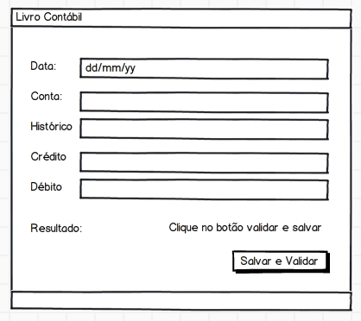

1. Melhore o exemplo de Façade do exercício 01, criando uma nova versão (novo projeto) para oferecer as seguintes funcionalidades:
   1. Substituir a gravação dos dados em arquivo texto por banco de dados. Você poderá utilizar qualquer banco de dados (sugiro utilizar o sqlite).
   2. Implemente uma versão de interface para rodar na Browser.